A remettre aux éducateurs ou à un membre du comité impérativement avant le :
05 Mars 2020

Nom – Prénom : ………………………………………………………….
Tel : ………………………

Produit | Prix | Qté | Total
Comté doux 4 mois (tranche de 500g ou 1kg ) | 15.50
Comté fruité AOC 12-14 mois (par 500g ou 1 kg) | 17
Comté vieux AOC 24 mois (par 500g ou 1 kg) | 19
Raclette au lait cru (tranche de 500g ou 1kg ) | 15
Morbier au lait cru (tranche de 500g ou 1kg ) | 15
Mont d’or mini 400g la pièce | 10
Mont d’or petit 640g la pièce | 13
Cancoillotte nature la pièce | 3,50
Cancoillotte ail la pièce | 3,50
Cancoillotte vin Jura la pièce | 4
Véritable saucisse de Montbéliard Par 4 (env. 1kg) | 13
Saucisse de Morteau par 2 (env. 1kg) | 15
Saucisse Rudipontaine par 2 (env. 800g)  Porc, veau et bœuf (moins grasse) | 15
Saucisse au comté par 2 (env. 800g) | 15
Saucisse confit d’oignon par 2 (env. 650g) | 10
Pavé (Saucisson) pur porc (env 250g) la pièce | 6
Pavé (Saucisson) au comté (env 250g) la pièce | 6
Pavé (Saucisson) vin jaune (env 250g) la pièce | 6
Pavé (Saucisson) noisettes (env 250g) la pièce | 6
Pavé (Saucisson) noix (env 250g) la pièce | 6
Pavé gendarme la pièce | 6
Terrine de campagne bocal 280g stérilisé, DLC 3ans | 5
Cassoulet à la saucisse de morteau 1p 380g | 7,50
Lentilles à la saucisse de montbéliard 1p 380g | 7,50
Rillettes comtoises bocal 280g stérilisé, DLC 3ans | 5,5
Mousse foie gras de canard bocal 180g, DLC 3ans | 12
Total
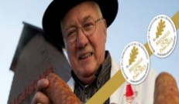
Union Sportive
Vallée de la Thur

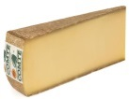

Chers licenciés, parents, amis de l’USVT,

Nous vous proposons une commande de produits du terroir de Franche comté en provenance d’une nouvelle fruitière primée en 2015 2017 2019 (médaille d’or concours général de Paris) pour son comté fruité ainsi que d’une maison primée en 2010, 2013, 2015,2017 (médaille d’or concours général de Paris) pour ses saucisses de Montbéliard et de Morteau.

- Nouveauté de ce Printemps 2020 :
  - La conserverie Barbier : des recettes de notre terroir élaborées avec des produits de qualité qui raviront les papilles gourmandes

Ces produits haut de gamme représentent ce que la région peut présenter de meilleur en termes de produits du terroir de Franche comté.

N’hésitez pas à faire profiter vos proches, familles et collègues de cette offre très avantageuse.

Les commandes se feront pour les fromages à la coupe en tranches de 500g ou 1kg environ (coupe manuelle) exceptés les Mont d’or vendus à la pièce.

- Retourner le bon de commande avant le : 05 Mars 2020
accompagné d’un chèque à libeller à l’ordre de l’USVT

- La livraison des produits se fera au clubhouse de Bitschwiller le :

21 Mars 2020 à partir de 14h

L’ USVT vous souhaite bon appétit !

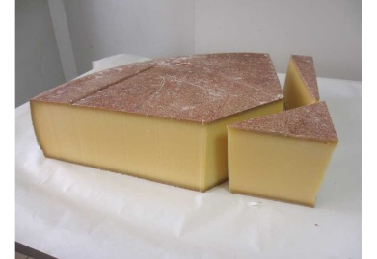 | Comté extra AOP Fruité de 8 à 10 mois d'affinage :  Notre Comté Fruité libèrera une grande richesse aromatique en bouche, avec un parfum fruité exceptionnel, des senteurs qui évoquent la noisette, les fruits secs ou les agrumes. Ce fromage est un bon équilibre entre le Comté Doux, qui manque encore de personnalité et le Comté Vieux.  Sa texture est souple et fondante

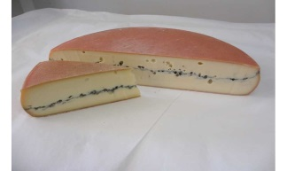 | Morbier AOP de 60 jours d'affinage :  Ce Morbier se caractérise par une texture souple, onctueuse et fondante en bouche. Vous apprécierez son léger goût de crème et son parfum fruité.  La couleur de sa pâte varie en fonction de la saison, ses nuances vont de la couleur ivoire au jaune doré. A gouter aussi en raclette !!

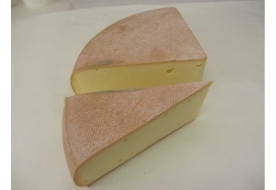 | Raclette au lait Cru de 60 jours d'affinage : Notre Raclette a un goût parfumé et doux en bouche en fait un fromage convivial pour vos soirées d’hiver en famille ou entre amis. Compter environ 200gr par personne pour une raclette conviviale, accompagnée de pommes de terre, de charcuterie du Haut-Doubs, et d’un vin blanc sec

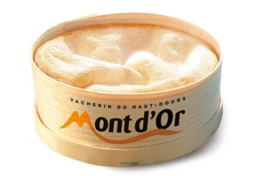 | Le Mont d'Or ou Vacherin du Haut-Doubs se caractérise par sa fabrication saisonnière qui du 15 aout au 15 mars; il est ensuite commercialisé à partir du 10 septembre jusqu'à la mi-avril.  Sa couleur de pâte va du blanc au l'ivoire, son croûtage va du beige clair à l'orangé. Sa texture est coulante et onctueuse avec des gouts boisés dus au la sangle en épicéa.
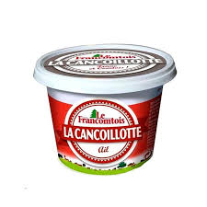 | La cancoillotte :  Se déguste toute l'année et peut se manger chaude (fondante) ou froide. On la trouve bien évidemment sur tous les plateaux de fromage, à déguster sur du pain. Elle est excellente chaude sur des pommes de terre avec une Saucisse de Morteau (autre spécialité typiquement franc-comtoise).

Saucisses du tuyé de la Maison Barbier

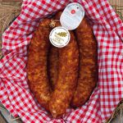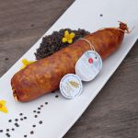

Issue des traditions régionales anciennes, la saucisse de Morteau est faite à base de viande de porc franc-comtois, hachée grossièrement et embossée dans un boyau de porc. Les saucisses sont ensuite fumées lentement pendant 48h à la sciure de résineux. On reconnaît la Saucisse de Morteau à sa cheville en hêtre. Pour la cuisson, plongez-la dans une casserole remplie de 2/3 d’eau froide et laissez mitonner pendant 45 min dans l’eau frémissante. Ne la piquez pas, sinon son goût partira en fumée. Vous la préférez chaude ou froide ? Avec une salade verte, une choucroute, des lentilles, des choux, des pommes de terre et pourquoi pas une raclette ? La Saucisse de Morteau préfère un endroit sec et frais à l’abris de la lumière et se congèle très facilement

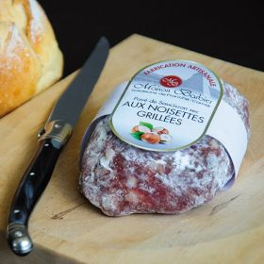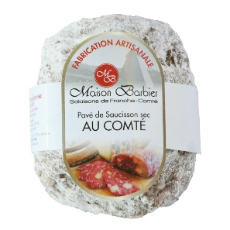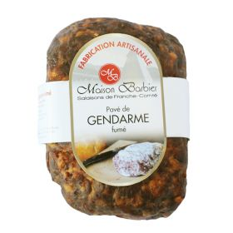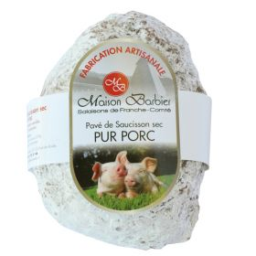

Délicieux Pavés de saucissons secs artisanaux Nature pur porc d’environ 250g
Nature, Noisettes grillées, Noix, Comté, Vin Jaune, Gendarme
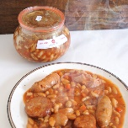
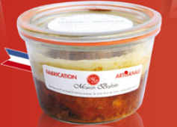

Conserves naturelles selon nos recettes de grand-mères élaborées avec nos produits

